Plano de Mobilidade Urbana
de Leoberto Leal

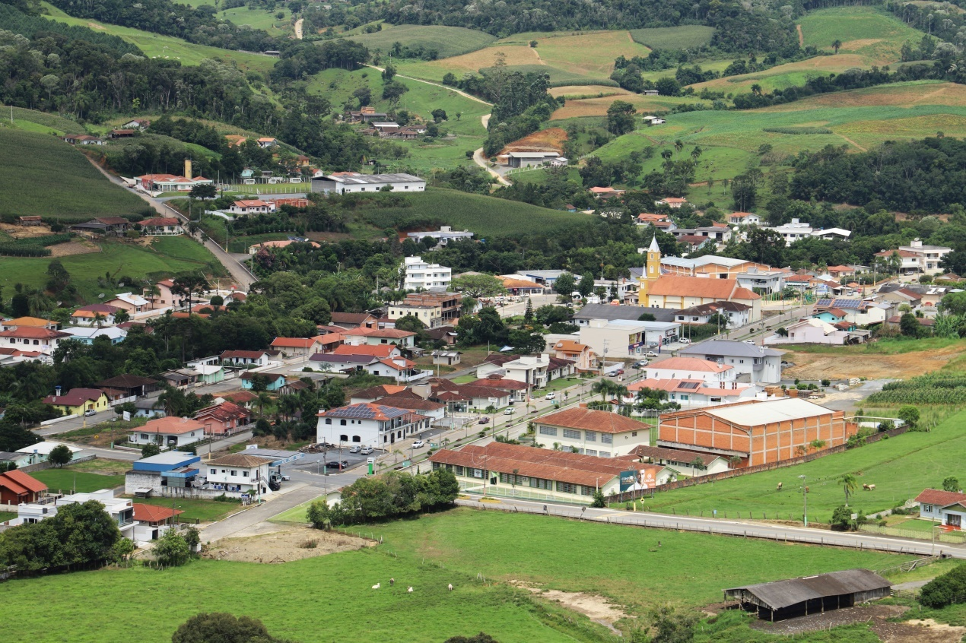

PREFEITURA MUNICIPAL DE LEOBERTO LEAL

Vitor Norberto Alves
Prefeito Municipal

Arno Haschel Lohn
Vice-prefeito Municipal

Jaqueline Rosália Guchert Hoffmann
Secretária Municipal de Administração, Contabilidade e Finanças

EQUIPE TÉCNICA

Carlito Vicente de Lins
Fiscal de Obras, Tributos e Postura

Silvia Carmem Gonçalves Rubick
Assistente Administrativo – Setor de Tributos

Giordano Bruno Heerdt
Engenheiro Civil

APOIO TÉCNICO

Daniela Otto
Arquiteta e Urbanista – GRANFPOLIS

Luana Schmidt Montero
Arquiteta e Urbanista - SUDERF

PLANO DE MOBILIDADE

- APRESENTAÇÃO

O Plano de Mobilidade Urbana do Município de Leoberto Leal, de acordo com o disposto no artigo 24 da Política Nacional de Mobilidade Urbana - Lei n. 12.587 de 03 de janeiro de 2012, em conformidade com o Plano Diretor Participativo – Lei 615 de 31 de dezembro de 2008 e as Leis Municipais nº 24, de 01 de julho de 1967 – Código de Posturas e Lei nº 26, de 30 de dezembro de 1977 – Código Tributário Municipal.
A elaboração do Plano foi iniciada em novembro de 2022 com base na metodologia do Programa de Apoio à Elaboração de Planos de Mobilidade Urbana, da Secretaria Nacional de Mobilidade e Serviços Urbanos do Ministério do Desenvolvimento Regional (2ª edição, 2019) em parceria com a Associação dos Municípios da Região da Grande Florianópolis – GRANFPOLIS e Superintendência de Desenvolvimento da Região da Grande Florianópolis – SUDERF.
O processo de elaboração do Plano de Mobilidade foi coordenado pelos servidores do Setor de Tributos e a participação popular se deu por meio de reuniões, aplicação de questionário e realização de oficina técnica.

- HISTÓRICO DA CIDADE

O Município de Leoberto Leal foi criado pela Lei nº 856 de 21 de dezembro de 1962 e instalado em 17 de fevereiro de 1963. Anteriormente era Distrito de Nova Trento e seu processo de colonização ocorreu por duas vias, sendo uma por colonos oriundos da Colônia de Santa Tereza (Alfredo Wagner) e depois por pessoas vindas de São José, Palhoça, Santo Amaro da Imperatriz e Antonio Carlos.
O nome do município é homenagem ao Deputado catarinense Leoberto Laus Leal, se iniciou a colonização na localidade de Alto Vargedo e posteriormente se desenvolveu na parte central atual do município.

- CARACTERIZAÇÃO DO MUNICÍPIO

Leoberto Leal está localizado no Alto Vale do Tijucas, sendo o seu rio Alto Braço a cerca de 100 km de Florianópolis, capital do Estado de Santa Catarina, com área de 297,8 km².
De acordo com os dados do Censo do IBGE de 2022 a população leobertense é de 3.334 habitantes.
O clima predominante é o mesotérmico úmido, com verão quente e temperatura média de 19,5°C, com altitude de 550 m acima do nível do mar, fazendo confrontações com Imbuia, Alfredo Wagner, Vidal Ramos, Angelina, Rancho Queimado, Nova Trento e Major Gercino.
Em Leoberto Leal percebe-se que a área urbana possui a maioria de áreas planas e que as construções foram sendo feitas as margem do Rio Alto Braço que corta o município, conforme imagem abaixo.

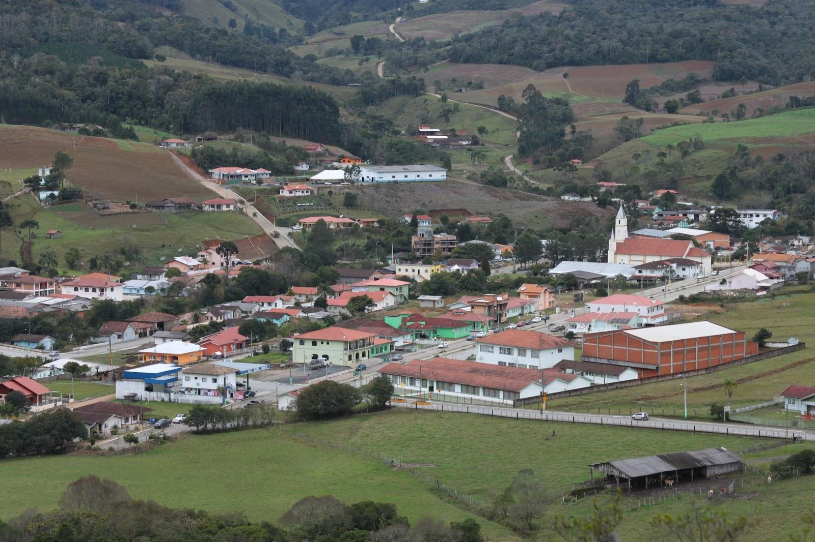
Imagem obtida em https://2anobertinosilva.blogspot.com/2013/04/leoberto-leal-e-o- municipio-que-mais.html Disponível em 03/02/2023

Leoberto Leal de acordo com os dados do IBGE de 2010 apresentava 41.2% de domicílios com esgotamento sanitário adequado, 5.2% de domicílios urbanos em vias públicas com arborização e 36.8% de domicílios urbanos em vias públicas com urbanização adequada (presença de bueiro, calçada, pavimentação e meio-fio).
Também percebemos que não houve um planejamento inicial dos loteamentos e nem a preocupação com os recuos e as construções instaladas de algumas empresas, o que tem dificultado a passagem de pedestres, ciclistas e automóveis.
De modo geral, a topografia da parte rural é bem acidentada e assim os acessos às localidades passam por estradas com bastante aclividade e declividade.
Leoberto Leal está totalmente inserido na Bacia Hidrográfica no Vale do Rio Tijucas sendo como afluente deste o Rio Alto Braço, que percorre toda a área central do município.
Os acessos aos municípios limítrofes são em sua maioria por estrada macadamizada, distando 30 Km de Alfredo Wagner, 60 Km de Angelina, 45 Km de Rancho Queimado, 70 Km de Nova Trento, 40 Km de Vidal Ramos e 75 km de Major Gercino. Somente o acesso ao Município de Imbuia tem ligação asfáltica com a distância de 18 Km, sendo cinco no município.
Os principais eventos são as festas das capelas e Igreja Matriz em homenagem aos santos padroeiros; as festas das igrejas luteranas, a Festa Municipal em comemoração ao Dia Internacional da Mulher (mês de março), Festa do Colono e Motorista (25 de julho), Festa de Emancipação Político-administrativa (12 de dezembro) e Encontro de Trilheiros da Associação Filhos da Trilha (mês de setembro).

- SERVIÇOS DE TRANSPORTE PÚBLICO COLETIVO

O município de Leoberto Leal não possui atendimento por transporte público coletivo, sendo feito o deslocamento apenas através de táxi ou veículos próprios.

  - OBJETIVOS - SERVIÇO DE TRANSPORTE PÚBLICO COLETIVO

O município não possui interesse em implantar transporte coletivo devido a baixa procura por este serviço e as várias tentativas fracassadas.

  - METAS - SERVIÇO DE TRANSPORTE PÚBLICO COLETIVO

O município não possui metas para este tipo de serviço.

  - AÇÕES ESTRATÉGICAS - SERVIÇO DE TRANSPORTE PÚBLICO COLETIVO

O município não possui estratégias para este tipo de serviço.

- CIRCULAÇÃO VIÁRIA

Nesta seção serão abordadas as questões relacionadas à circulação viária: sistema viário, trânsito, transporte coletivo privado e transporte escolar.

  - DIAGNÓSTICO- CIRCULAÇÃO VIÁRIA

Em Leoberto Leal, a região central possui fluxo de maior intensidade no uso do transporte individual motorizado, isso acaba gerando conflitos na mobilidade urbana do município.
Como a exemplo da Rua Jorge Lacerda, Rua Leonardo Franzen, Rua Mainolvo Lehmkuhl e Avenida Adolfo Scheidt que são as principais vias de circulação do centro da cidade, pois nelas se concentram grande parte dos estabelecimentos comerciais, como, supermercado, distribuidora de bebidas, loja de roupas e variedades, agência dos correios e estabelecimentos bancários que em sua maioria não possuem vagas específicas para estacionamento, comprometendo o uso das vias de circulação e causando danos ao livre trânsito.

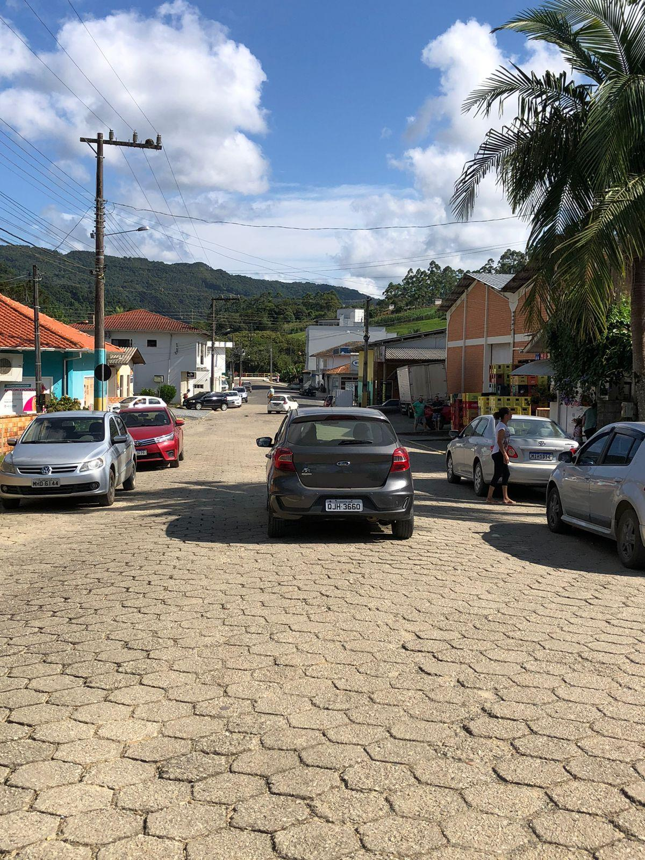
Rua Jorge Lacerda

As rodovias que cortam Leoberto Leal são a SC 408 que liga o município a Alfredo Wagner e a Major Gercino e a SC 281 que dá acesso ao município de Imbuia.
Atualmente, Leoberto Leal não possui sistema de estacionamento rotativo ou qualquer relação de quantidade de estacionamentos da área central, porém notou-se por meio de estudos de campo que quantidade significativa de veículos permanece durante todo o horário comercial na mesma vaga impedindo a rotatividade das vagas de estacionamento.
Ainda, de acordo com dados recolhidos no Departamento Estadual de Trânsito de Santa Catarina – DETRAN/SC entre os anos de 2020 e 2021 houve um aumento de 54 veículos na frota municipal, estando atualmente em 1.511 veículos, com o acréscimo de 3,7% em um ano. E entre os anos de 2021-2022 houve aumento de 93 carros emplacados, significando 6,15% de acréscimo no número de veículos.

Tabela 1 - Estatísticas de veículos no município de Leoberto Leal
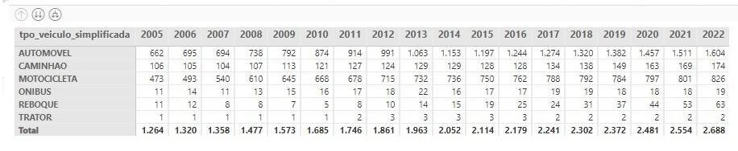
Fonte: Adaptada, Detran/SC (2018)

Em Leoberto Leal existem cinco pontos de táxi, sendo um localizado na Praça Silvéria Ferreira de Campos, um na Rua Leonardo Franzen, um na Rua Jorge Lacerda, um na Avenida Adolfo Scheidt, um no Rio das Pedras e outro no Arroio do Rancho, todos contendo uma vaga.
O município conta atualmente com cinco taxistas que prestam serviço através de uma chamada pública onde houve apenas um interessado, em cada ponto conforme mencionado acima.
Em entrevista realizada com esses taxistas, verificou-se que há uma taxa média de R$3,00 (três reais) por km percorrido.
O transporte escolar é realizado pela prefeitura municipal por meio de frota própria e terceirizada, sendo que são transportados alunos para sete escolas municipais e uma estadual totalizando setecentos e quarenta e seis alunos (dados obtidos na Secretaria Municipal de Educação, 2023).
A frota escolar é composta por 14 veículos próprios e um terceirizado, sendo três ônibus, três micro-ônibus, cinco vans, três veículos de passeio e um terceirizado.
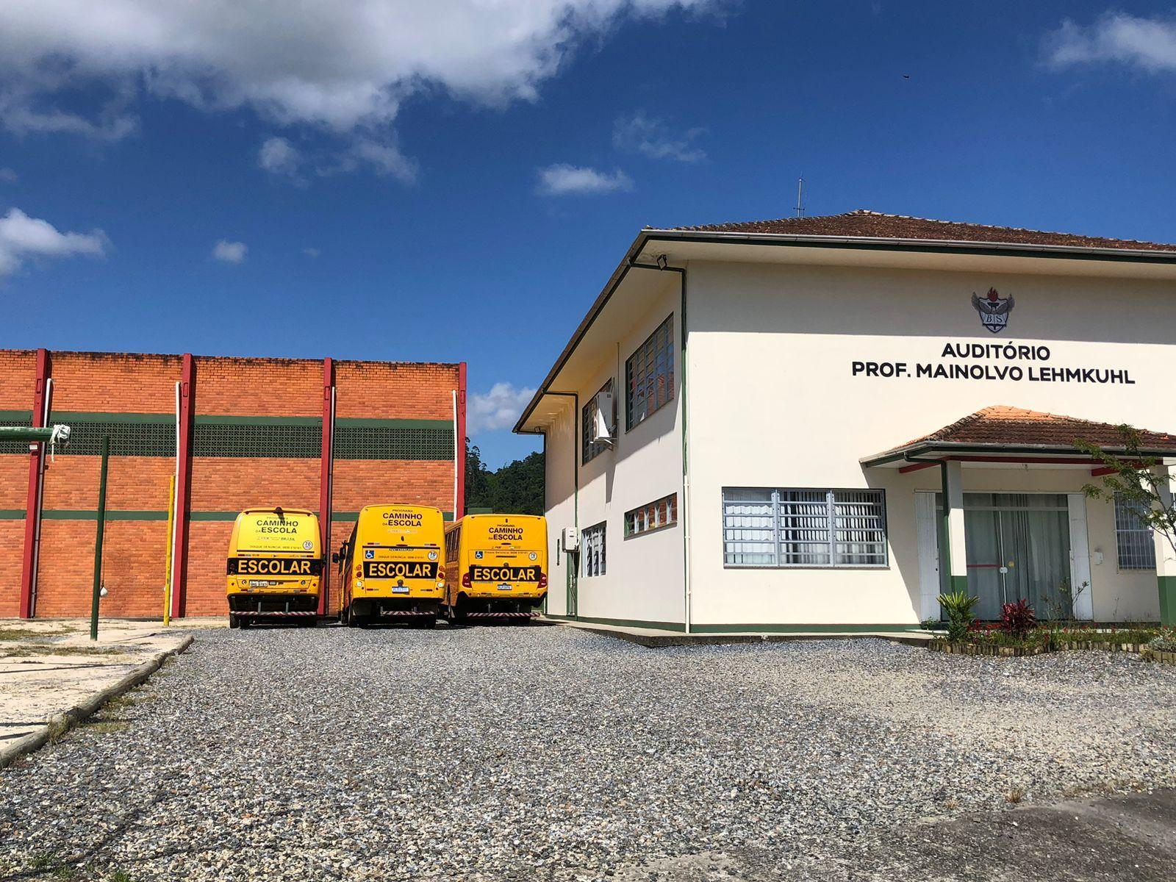
Parte da frota municipal

  - OBJETIVOS - CIRCULAÇÃO VIÁRIA

Os objetivos do município para melhorar a circulação viária são:

- Buscar a eficiência, eficácia e efetividade na circulação urbana;
- Promover a segurança viária;
- Organizar e otimizar a circulação dos serviços de transporte público individual;

  - METAS - CIRCULAÇÃO VIÁRIA
Para atingir os objetivos propostos, o município terá como metas em relação à circulação viária:

- Ampliar em 20% a fiscalização com relação ao cumprimento da legislação de trânsito em 10 anos;
- Padronizar a identificação visual de 100% da frota de táxi em 5 anos;
- Regulamentar o serviço de táxi e o valor da taxa de serviço até 2025.

  - AÇÕES ESTRATÉGICAS - CIRCULAÇÃO VIÁRIA

São ações estratégicas do município em relação à circulação viária.

- Realização de ações educativas sobre segurança de trânsito;
- Realização de campanha de conscientização para a população local (respeito ao pedestre, serviços de transporte, legislação de trânsito, segurança no trânsito, etc.);
- Regulamentação da tarifa e do serviço de táxi até 2025;
- Estabelecimento de parceria com o Governo do Estado para realização de atividade delegada para reforço da fiscalização;
- Elaboração de plano de arborização urbana nas principais vias e praças públicas.

- INFRAESTRUTURA DO SISTEMA DE MOBILIDADE URBANA

É necessário planejar e manter os locais destinados ao tráfego de pedestres, com condições que possibilitem adequado fluxo, com segurança, conectividade e conforto.
Porém, foi constatada a ausência de projeto padrão para construção de calçadas ou até mesmo manual de padronização de calçadas acessíveis nas leis municipais.

Rua MainolvoLehmkuhl

Avenida Adolfo Scheidt

Rua Jorge Lacerda

Rua Aquino de Campos

  - DIAGNÓSTICO -INFRAESTRUTURAS DO SISTEMA DE MOBILIDADE URBANA:

O município, dentro de seu perímetro urbano, dispõe apenas de um trecho com ciclofaixa ao longo da SC 281 no acesso entre Leoberto Leal e Imbuia, porém, ainda sem continuidade, como apresenta a imagem abaixo.

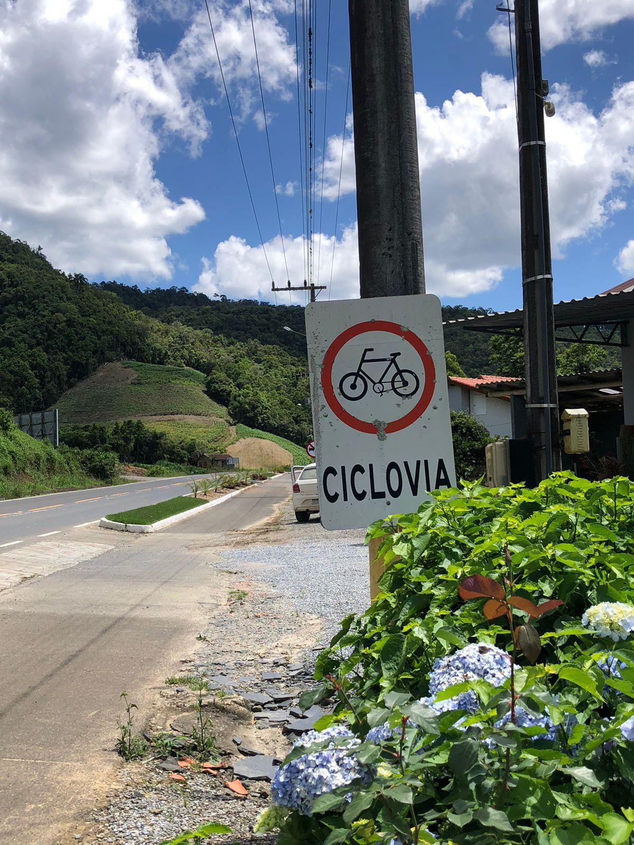
Ciclovia na SC 281

Em pesquisa de campo foi constatado que a extensão da ciclofaixa é de 2 km, com largura externa de 2,15 m e largura interna livre de 1,45 m, estando de acordo com as dimensões médias previstas, conforme análise de dimensões e resoluções da Associação Nacional de Transportes Públicos – ANTP (2005) a qual cita que a largura indicada para ciclofaixa varia entre 1,50 e 2,50 m, conforme a norma utilizada.
O pavimento da ciclofaixa é asfáltico e encontra-se em estado regular de conservação e foi verificada a inexistência de sinalização na horizontal e vertical contendo apenas uma placa fixada em um poste.

Outra observação é que não existem bicicletários em qualquer ponto da extensão da ciclofaixa havendo apenas três bicicletários no município que estão na Prefeitura Municipal, EEB Bertino Silva e na Unidade Básica de Saúde Santa Paulina.

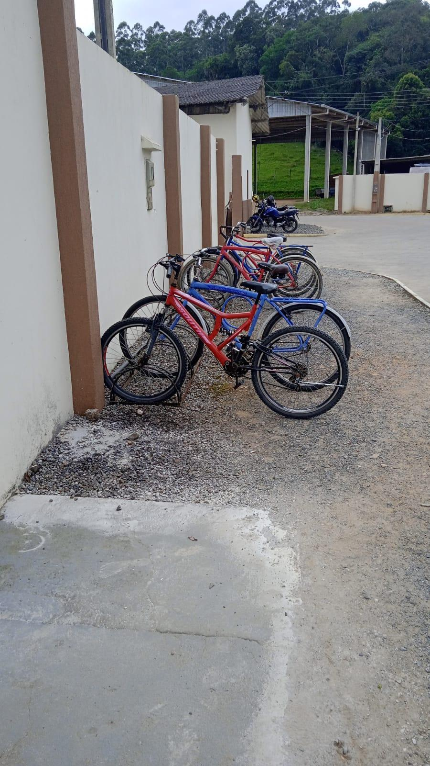

Bicicletário do Paço Municipal – Rua Vendelino José Franzen

Com relação às calçadas, foi constatada a ausência de projeto padrão para sua construção ou até mesmo de manual de padronização acessível nas leis municipais. Os passeios existentes atualmente possuem diversos tipos de pavimentação, como por exemplo, paver, cimento, grama, pisos, terra de chão batido e pedra britam, além de apresentar diversos desníveis irregulares que dificultam o trafego de pedestres.
Também se verificou que existem poucas placas de sinalização no centro do município.
Em pesquisa de campo foi observado que os passeios existentes não possuem padronização ou referência às normas de acessibilidade utilizadas nacionalmente como base para construção dos mesmos e, em diversos casos constatou-se a ausência de qualquer pavimento. Com isso, muitas vias não possuem caminhabilidade fazendo com que o percurso seja realizado na pista de rolamento, como mostra a imagem abaixo, disputando espaço com outros tipos de transporte.

Rua MainolvoLehmkuhl

Na área central, os passeios apresentam largura maior, porém, em medições de campo notaram-se algumas variações de dimensão no mesmo percurso, como o exemplo da Avenida Adolfo Scheidt e na Rua Mainolvo Lemhkuhl que varia entre 0,80m e 2,00m de largura como mostra a imagem abaixo.
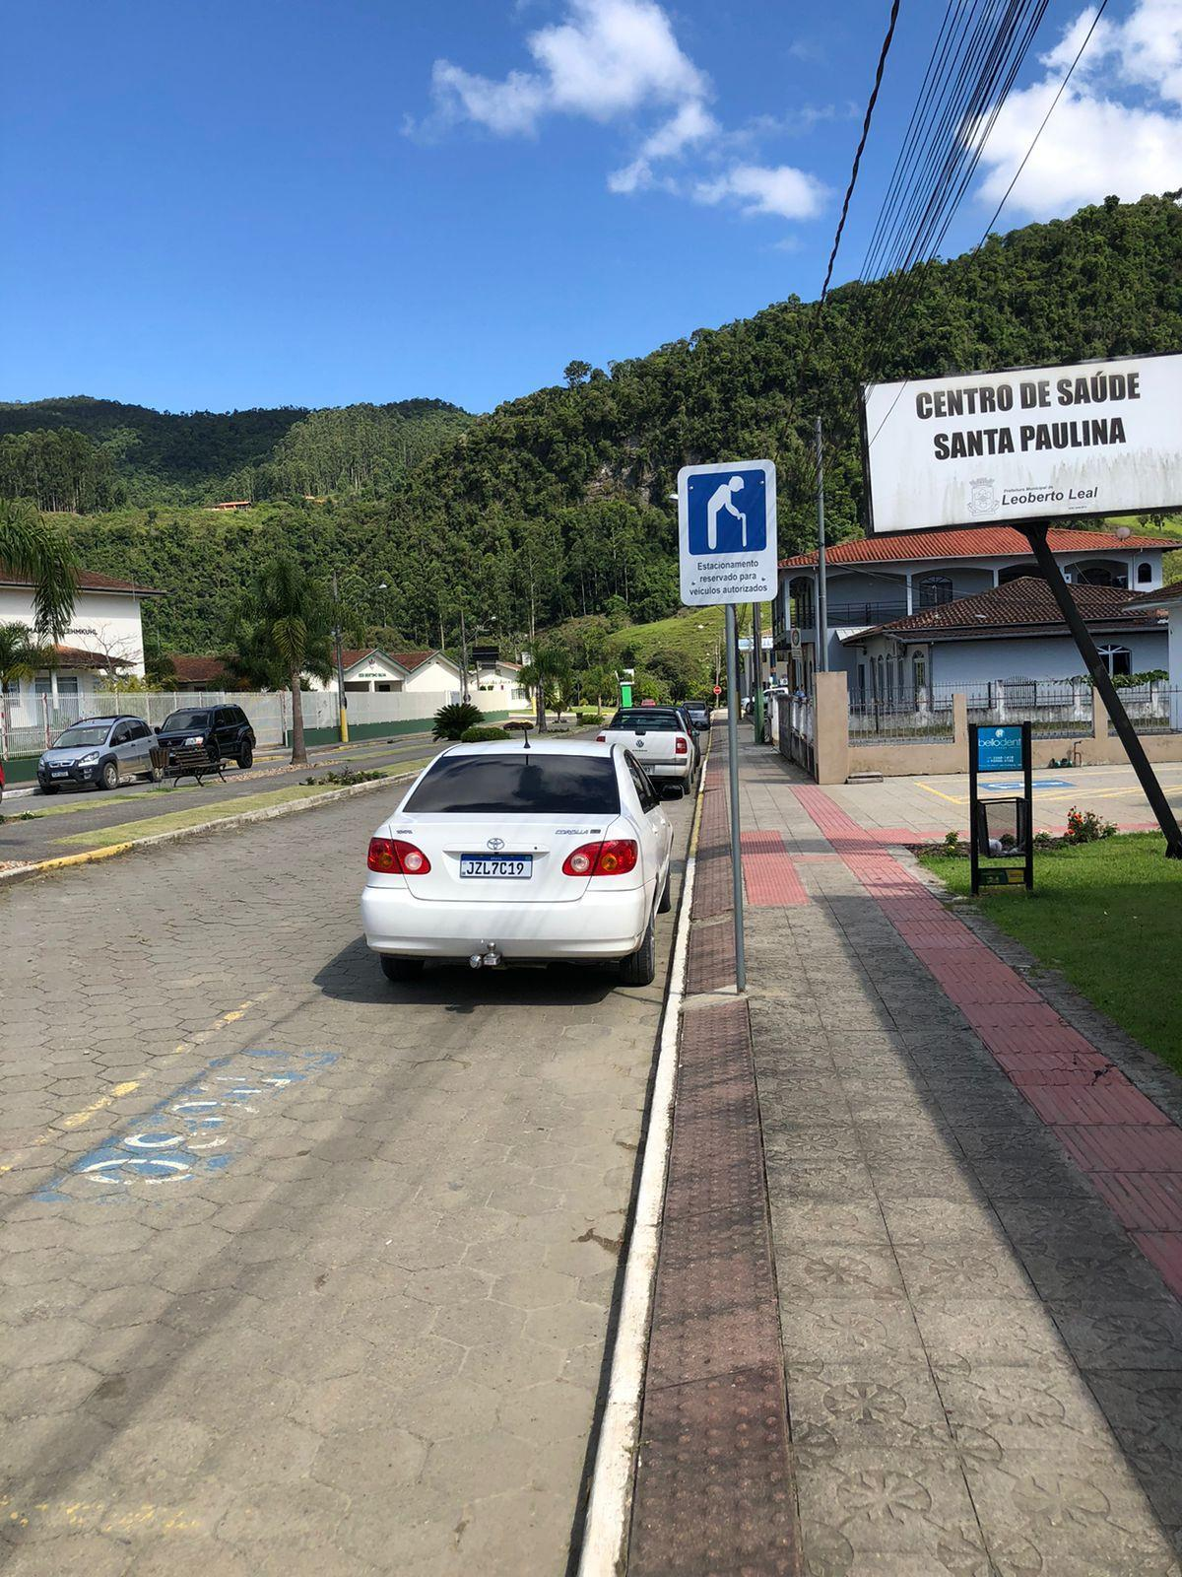
Avenida Adolfo Scheidt

Foi verificado também que os passeios receberam pavimentação recentemente, mas sem padronização e instrumentos de acessibilidade na construção dos mesmos, dificultando a caminhabilidade dos pedestres, principalmente para aqueles com deficiência ou mobilidade reduzida.

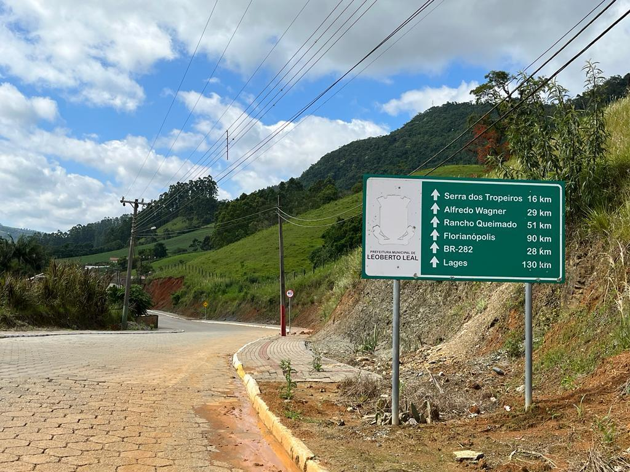
Rua Jorge Lacerda

Ainda na área central, observa-se a presença de mobiliários urbanos e obstáculos em grande parte dos passeios desrespeitando a faixa livre e impedindo a fluidez na circulação dos pedestres, pois estes precisam andar em velocidade constante.
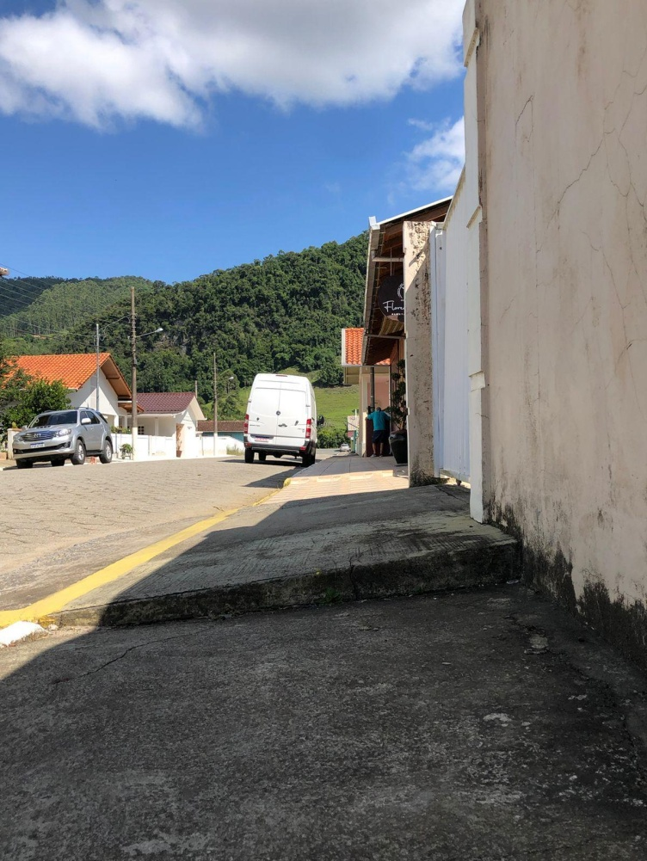
Rua Aquino de Campos
  - OBJETIVOS - INFRAESTRUTURA DO SISTEMA DE MOBILIDADE URBANA

Os objetivos do município em relação à infraestrutura do sistema de mobilidade urbana são:

- Proporcionar melhoria nas condições urbanas da população no que se refere à mobilidade;
- Priorizar o investimento em infraestrutura voltada ao transporte não motorizado ;
- Valorizar a bicicleta como meio de transporte;
- Assegurar prioridade ao pedestre no uso do espaço público;
- Garantir equidade no uso do espaço público de circulação;
- Prover condições físicas de pavimento e sinalização compatíveis com a segurança e a fluidez dos deslocamentos.

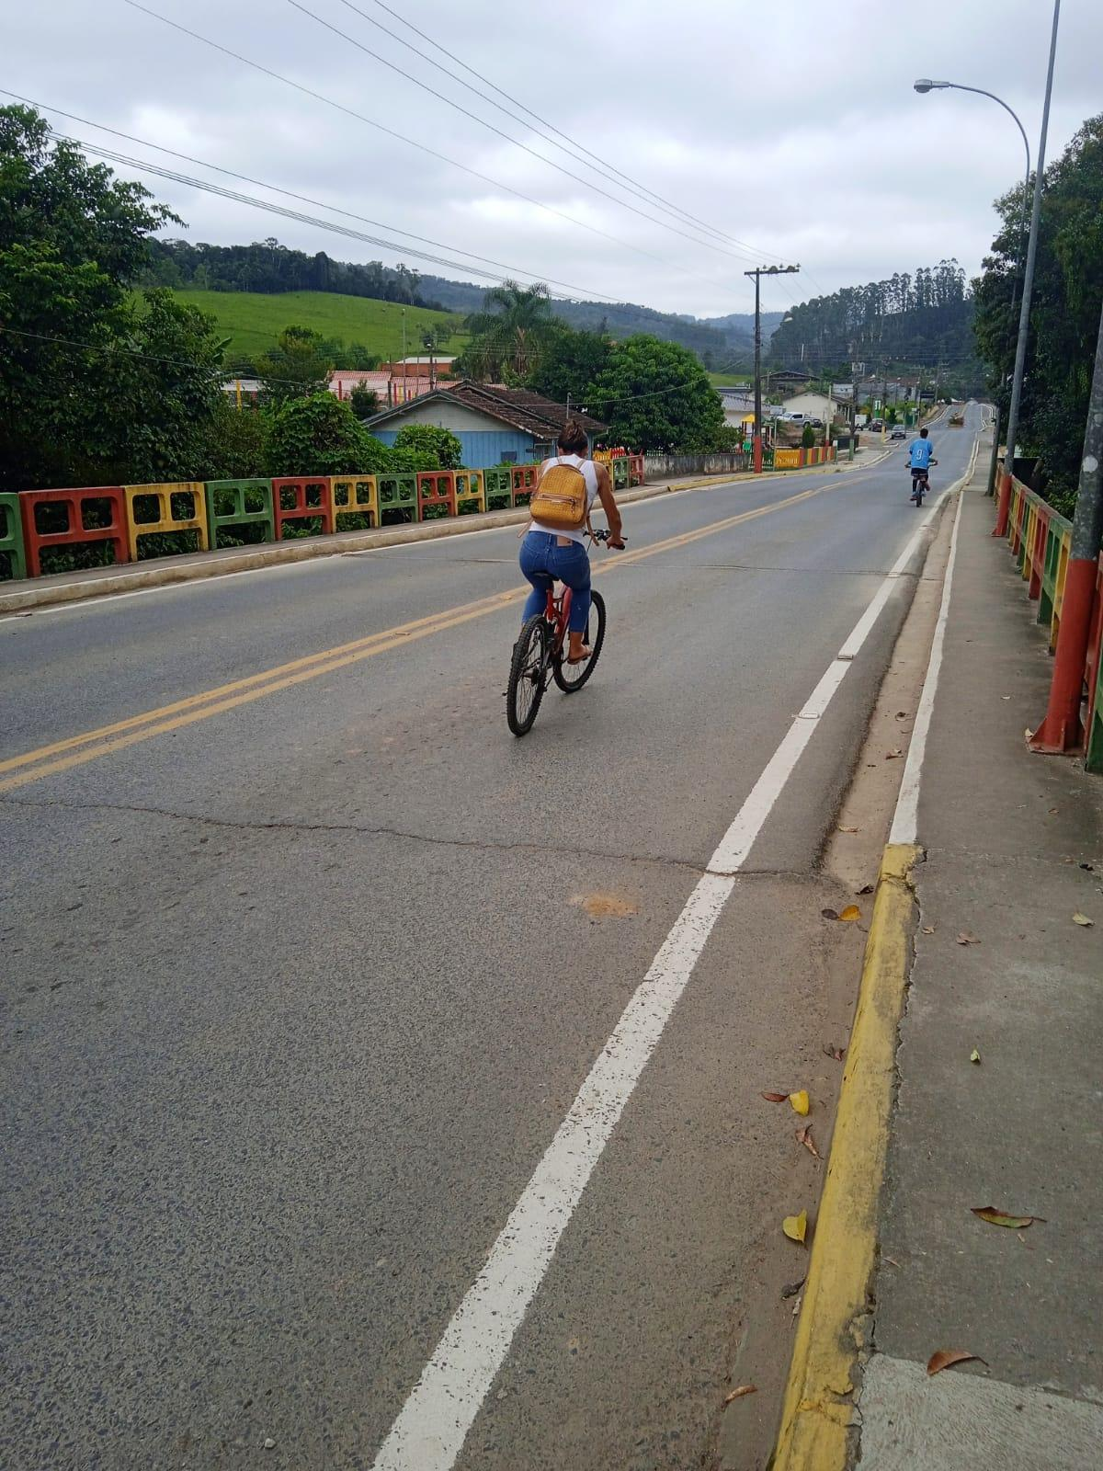
Uso da bicicleta como transporte para local de trabalho
  - METAS - INFRAESTRUTURA DO SISTEMA DE MOBILIDADE URBANA

As metas do município em relação à infraestrutura do sistema de mobilidade urbana são:
- Padronizar as calçadas na área central do município com paver. Prazo: 10 anos;
- Pavimentar todas as ruas nas áreas urbanas ou de expansão urbana. Prazo: 10 anos;
- Demarcar as faixas de pedestres e lombadas físicas. Prazo: 01 ano;
- Arborizar e qualificar a Praça Jovem Rodrigo Wanderley Plebani. Prazo: 02 anos;
- Implantar ciclovias compartilhadas com pedestre na Rua MainolvoLehmkuhl e Ângelo Silva. Prazo: 06 anos;
- Implantar área de lazer (academia ao ar livre e parque infantil) na Rua Aldir de Souza Hoffmann – Jardim das Colinas. Prazo: 05 anos;
- Pavimentação em frente as capelas das comunidades no interior do município. Prazo: 10 anos;
- Implantar sinalização com placas nas comunidades do interior; Prazo: 01 ano;
- Instalar bicicletário no parque infantil municipal no centro da cidade; Prazo: 01 ano;
- Implantação de sinalização viária de trânsito nas áreas centrais do município. Prazo: 02 anos.

  - AÇÕES ESTRÁTEGICAS - INFRAESTRUTURAS DO SISTEMA DE MOBILIDADE URBANA

As ações estratégicas do município em relação à infraestrutura do sistema de mobilidade urbana são:
- Realização de parceria com a iniciativa privada para implantação da sinalização de informação;
- Implantação de sinalização para travessia de pedestres na Avenida Adolfo Scheidt (em frente a EEB Bertino Silva, UBS Santa Paulina e Padaria Vó Ruth); na Rua Mainolvo Lehmkuhl (em frente à Prefeitura); na Rua Leonardo Franzen (em frente à Cresol); na Rua Padre Augusto Schwirling (em frente ao CRAS);
- Realização de estudos de viabilidade para implantação de padronização de calçadas com paver;
- Fiscalização da construção de passeios públicos conforme legislação municipal;
- Criação de incentivo para construção de calçadas em terrenos, edificados ou não, já existentes na área urbana do município.

- ACESSIBILIDADE PARA PESSOAS COM DEFICIÊNCIA

  - DIAGNÓSTICO-ACESSIBILIDADE PARA PESSOAS COM DEFICIÊNCIA

Foi verificado que em Leoberto Leal não existem rotas acessíveis executadas que permitam deslocamentos em sequência de um ponto “A” a um ponto “B”. Existem alguns pontos de acessibilidade, principalmente na área central, mas em sua grande maioria, os instrumentos de acessibilidade não estão executados em conformidade com a NBR, como a distribuição de pisos táteis e a inclinação das rampas, por exemplo. Nota-se que em vias centrais, não há uma sequência padronizada para caminhabilidade de pessoas com deficiência visual ou mobilidade reduzida, o que também dificulta o deslocamento da pessoa que utiliza cadeira de rodas ou muletas pelas variações da posição do piso tátil e das imperfeições encontradas no pavimento em geral.
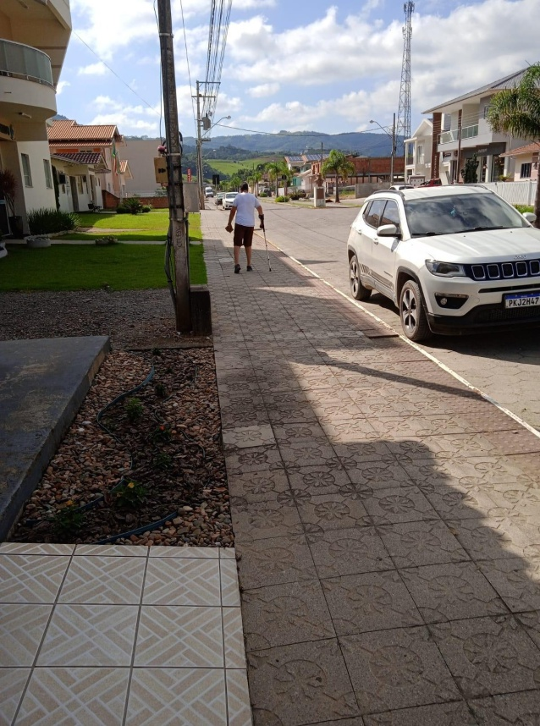
Avenida Adolfo Scheidt
De acordo com dados coletados e pesquisa de campo, atualmente, existem quatro vagas de estacionamento para pessoas com deficiência e cinco vagas para idosos, distribuídas em cinco pontos da cidade, sinalizadas verticalmente e horizontalmente, sendo: duas vagas em frente à a Cooperativa de Crédito Sicredi, duas vagas em frente à Unidade Básica de Saúde Santa Paulina, uma vaga em frente à Fármacia Santo Expedito, uma em frente à Loja Alto Astral e duas em frente à Loja de Material de Construção Guckert e Escritório Guckert.

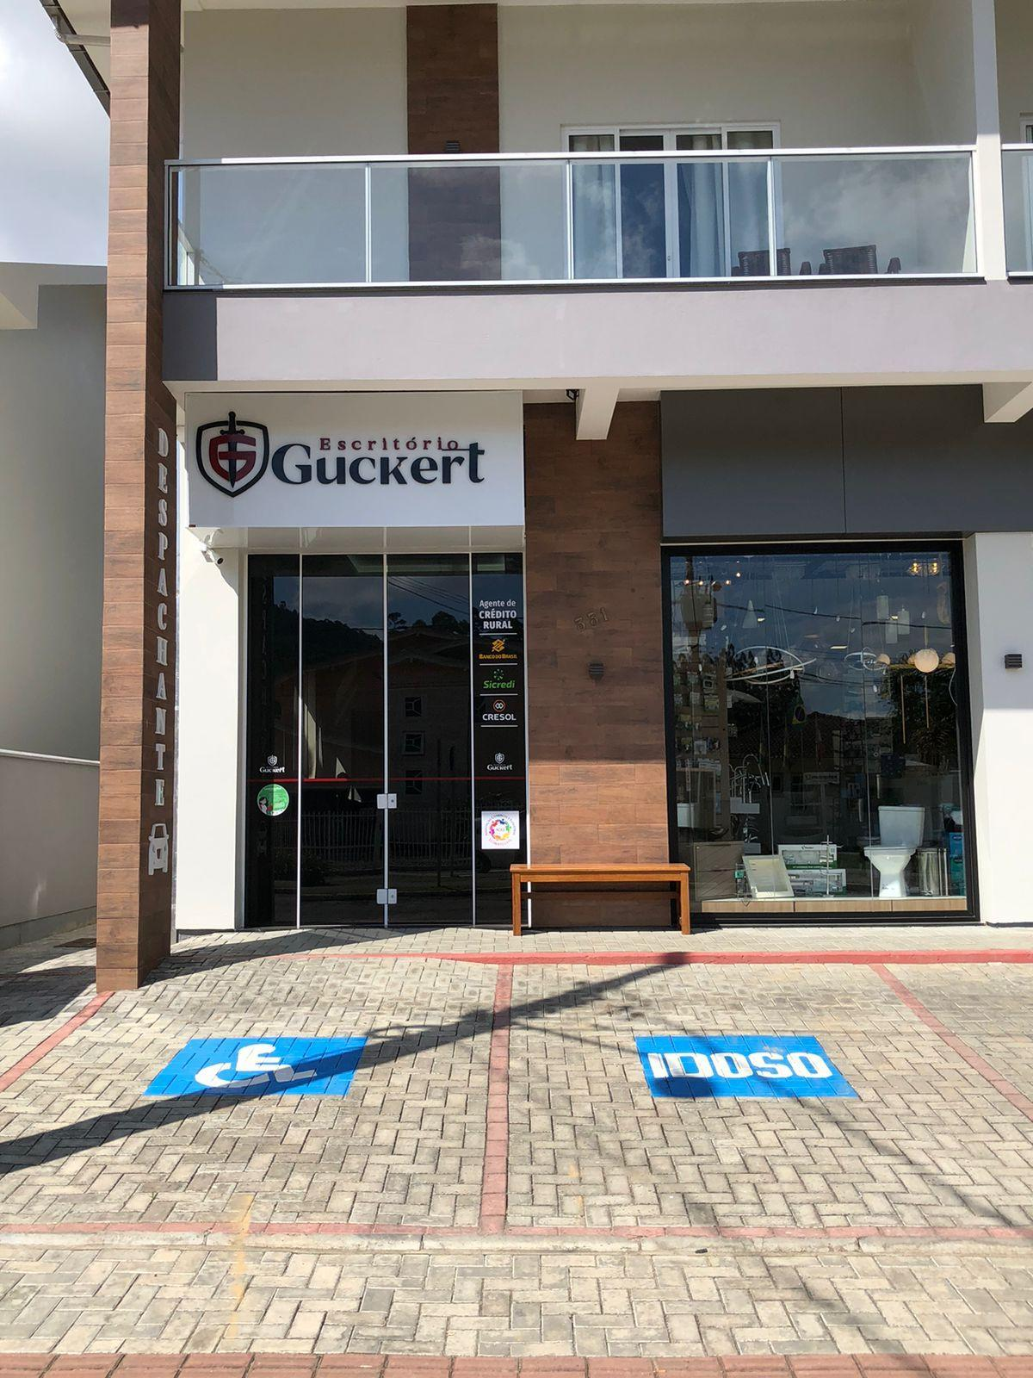
Avenida Adolfo Scheidt

  - OBJETIVOS - ACESSIBILIDADE PARA PESSOAS COM DEFICIÊNCIA

Os objetivos do município em relação à acessibilidade para pessoas com deficiência no sistema de mobilidade urbana são:

- Promover a acessibilidade universal;
- Proporcionar melhoria nas condições urbanas da população no que se refere à acessibilidade;
- Atender aos princípios do desenho universal e as normas técnicas de acessibilidade;
- Assegurar o deslocamento de pessoas com deficiência e restrição de mobilidade.

  - METAS- ACESSIBILIDADE PARA PESSOAS COM DEFICIÊNCIA:

As metas do município em relação à acessibilidade para pessoas com deficiência ou mobilidade reduzida são:

- Requalificar 100% da infraestrutura urbana existente para acessibilidade universal na área central da cidade em 10 anos;
- Adequar toda a frota municipal de transporte escolar para acessibilidade até o ano de 2028;
- Requalificar até o ano de 2025, a área central da cidade, para adequação da acessibilidade para pessoas com deficiência e mobilidade reduzida, incluindo rebaixamento de guias, rampas, informação acessível;

  - AÇÕES ESTRÁTEGICAS- ACESSIBILIDADE PARA PESSOAS COM DEFICIÊNCIA:

As ações estratégicas do município em relação à acessibilidade para pessoas com deficiência ou mobilidade reduzida no sistema de mobilidade urbana são:

- Elaboração do plano de rotas acessíveis;
- Rebaixamento de guias ou meio-fios em esquinas ou locais onde houver faixa para travessia de pedestres na área central da cidade pelo poder público;
- Implantação de sinalização no passeio público de rotas para a circulação de deficientes visuais próximas a escolas e centro de saúde;
- Realização de estudos para definição de locais para implantação de piso tátil;
- Inclusão dos requisitos de acessibilidade em todos os projetos;
- Revisão da legislação municipal sobre calçadas, no que couber, para adequação quanto aos quesitos de acessibilidade.

- TRANSPORTE DE CARGAS

  - DIAGNÓSTICO-TRANSPORTE DE CARGAS

O município de Leoberto Leal possui transporte por fretamento para cargas, em especial de fumo e cebola e os mesmos são transportados para diversas regiões do Estado e do país.

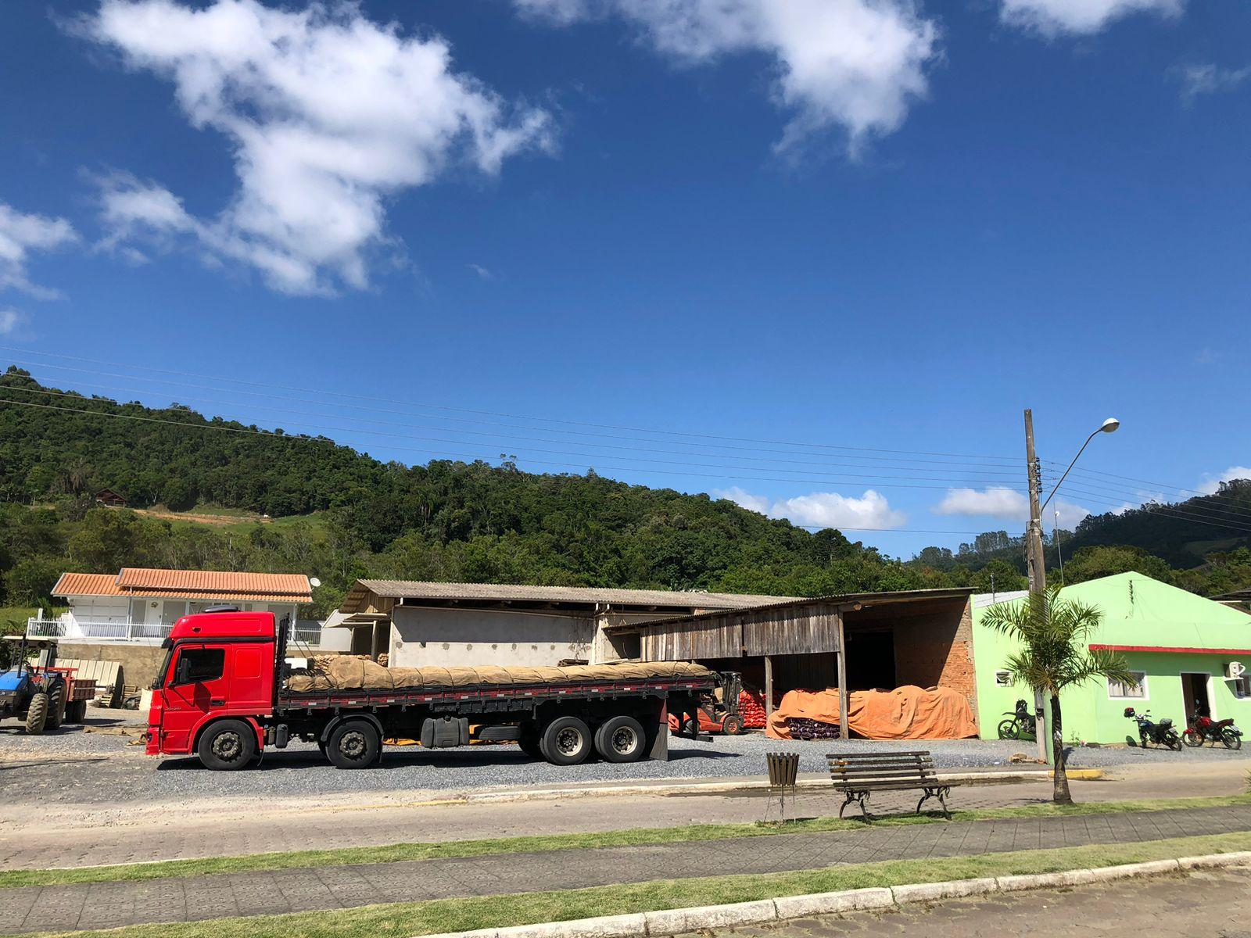
Depósito de cebolas – Avenida Adolfo Scheidt

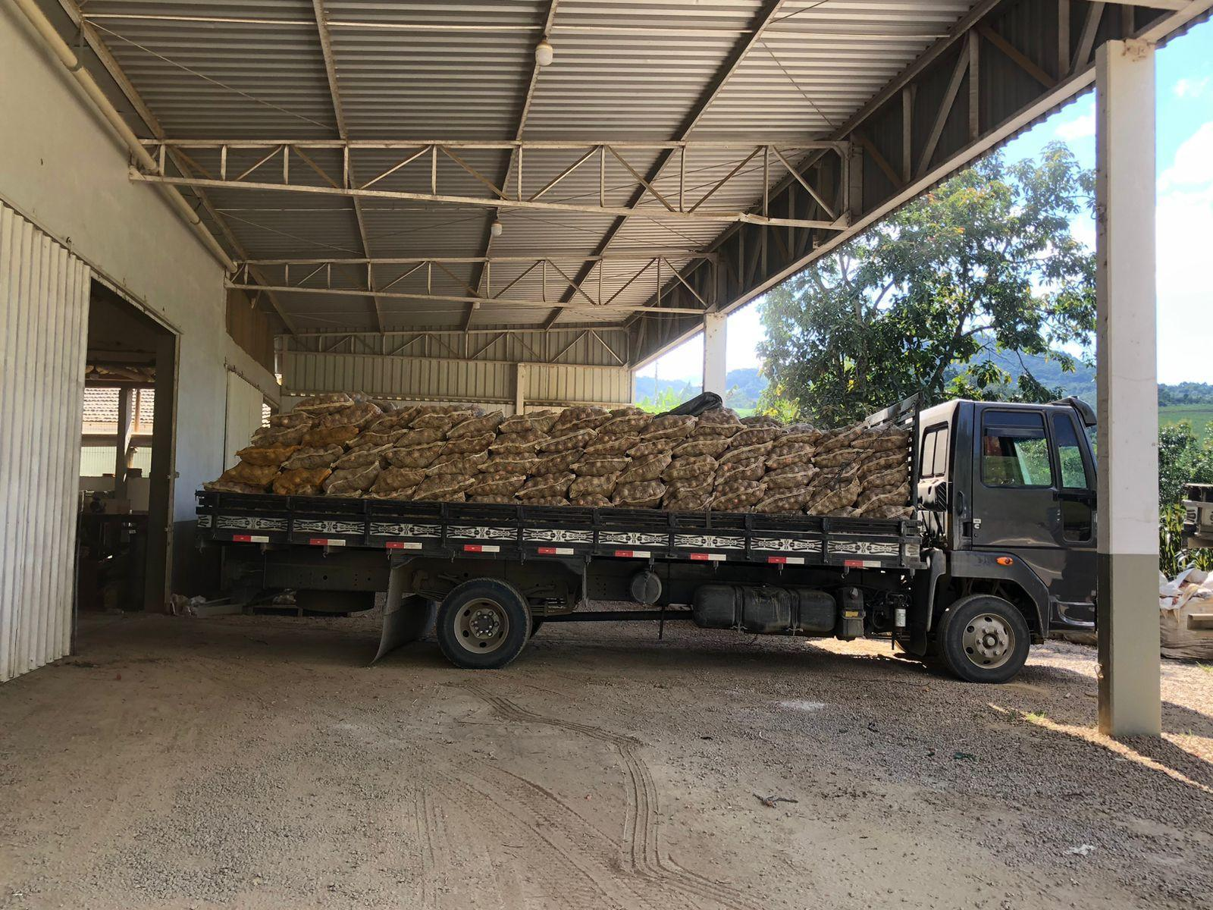
Depósito de cebolas – Rua Jorge Lacerda

  - OBJETIVOS - TRANSPORTE DE CARGAS

Os objetivos do município em relação ao transporte de cargas são:

- Mitigar os custos ambientais, sociais e econômicos do deslocamento de cargas no município;
- Reduzir o nível de poluentes locais;
- Promover o desenvolvimento econômico, viabilizando a entrega de mercadorias;
- Preservar a infraestrutura urbana.

  - METAS - TRANSPORTE DE CARGAS

As metas do município em relação ao transporte de cargas são:

- Regulamentar a circulação de veículos pesados no centro do município em 5 anos;
- Demarcar 100% das áreas de carga e descarga na região central da cidade.

  - AÇÕES ESTRATÉGICAS - TRANSPORTE DE CARGAS

As ações estratégicas do município em relação ao transporte de cargas são:

- Implantação de sinalização viária específica para veículos de carga;
- Realização de estudo para definição da estratégia de circulação para o transporte de cargas;
- Fiscalização das atuais normas presentes na legislação municipal;
- Definição de locais e regras para carga e descarga.

- POLOS GERADORES DE VIAGENS

  - DIAGNÓSTICO - POLOS GERADORES DE VIAGENS

Foram identificados no município de Leoberto Leal quatro principais polos geradores de viagens, separados em edificações para fins educacionais, religiosos, industriais, comerciais e de serviços.
Os principais pontos de congestionamento existentes estão conectados ao fluxo dos pólos geradores de viagens e aos horários de pico do comércio e término do horário das aulas, os quais foram identificados através de pesquisa como sendo principalmente às 07h30min, 11h30min, 13h15hmin e às 17h.

  - OBJETIVOS - POLOS GERADORES DE VIAGENS

Os objetivos do município em relação aos polos geradores de viagens são:

- Promover o acesso aos serviços básicos e aos equipamentos sociais;
- Distribuir de forma mais equilibrada as atividades no território visando minimizar a necessidade de viagens motorizadas;
- Estimular o adensamento nas regiões providas de infraestrutura de mobilidade urbana;
- Promover a avaliação de impactos urbanos para grandes empreendimentos públicos e privados que possam ser potenciais polos geradores de viagens;
- Melhorar os espaços de convivência na área central do município;
- Facilitar o acesso aos principais pontos de atrativos turísticos, artísticos e culturais da cidade.
- Efetuar a ligação das calçadas aos principais polos geradores de viagem;

  - METAS - POLOS GERADORES DE VIAGENS

As metas do município em relação aos pólos geradores de viagem são:

- Revitalizar uma praça na área central do município até 2025;

  - AÇÕES ESTRATÉGICAS - POLOS GERADORES DE VIAGENS

As ações estratégicas do município em relação aos polos geradores de viagem são:

- Requalificação do entorno da Unidade Básica de Saúde Santa Paulina dando prioridade à ampliação de vagas de estacionamento na Rua Leopoldo Scheimann;
- Inclusão da mobilidade urbana no planejamento dos novos bairros ou conjuntos habitacionais a serem implantados (arborização, calçadas, pavimentação, pontos de parada, ciclovia, etc.);

- ÁREAS DE ESTACIONAMENTO

  - DIAGNÓSTICO – ÁREAS DE ESTACIONAMENTO

Em Leoberto Leal os estacionamentos nos estabelecimentos públicos e privados são gratuitos, sem limite de tempo de horário, pois o município não possui uma lei que regulamenta (área azul).
Em algumas ruas, algumas construções consolidadas de comércio não disponibilizam vagas de estacionamento, como por exemplo, a Praça Silvéria Ferreira de Campos, Rua Jorge Lacerda e Rua Aquino de Campos.
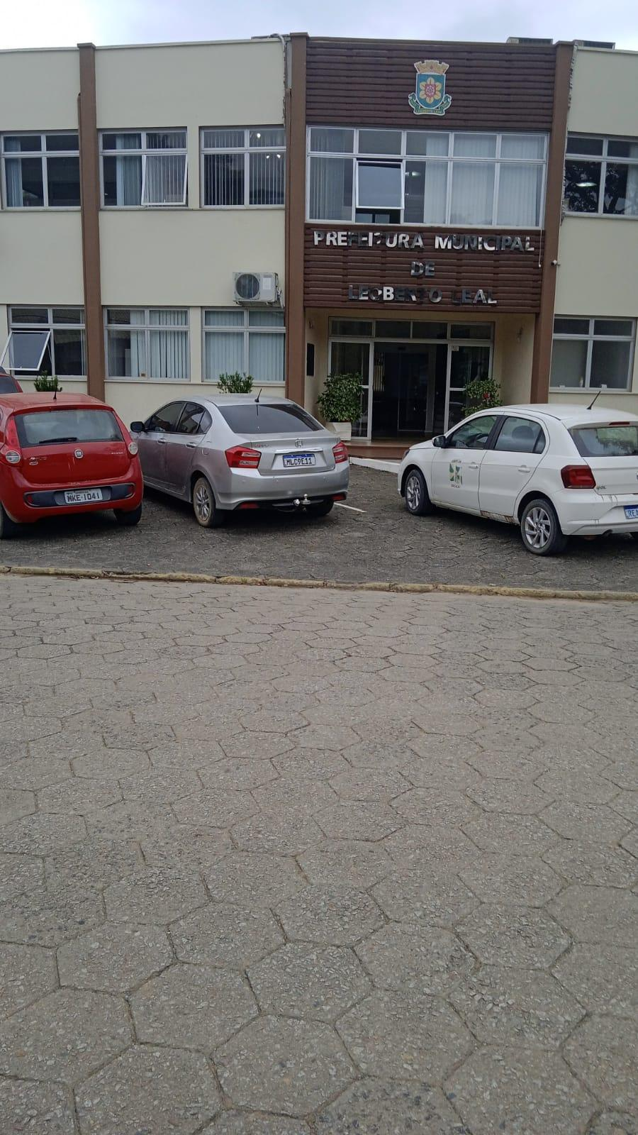
Estacionamento em frente ao Paço Municipal – Rua MainolvoLehmkuhl

  - OBJETIVOS – ÁREAS DE ESTACIONAMENTO

Os objetivos do município em relação às áreas de estacionamentos são:

- Estabelecer a política de estacionamento como instrumento de gestão da mobilidade urbana;
- Racionalizar o estacionamento de todos os modos de transporte na área central da cidade e nos principais polos geradores de viagem.

  - METAS – ÁREAS DE ESTACIONAMENTO

As metas do município em relação às áreas de estacionamentos são:

- Garantir 2% de reserva de vagas em estacionamentos públicos e privados para veículos que transportem pessoas com deficiência até 2025;
- Garantir 5% de reserva de vagas em estacionamentos públicos e privados para idosos até 2025;

  - AÇÕES ESTRATÉGICAS – ÁREAS DE ESTACIONAMENTO

As ações estratégicas do município em relação às áreas de estacionamentos são:

- Demarcação de vagas de estacionamento em vias públicas na área central do município;
- Realização de fiscalização dos estacionamentos em parceria com a polícia militar;
- Organização e demarcação das vagas, na área central e nos pricipais pólos geradores de viagem, incluindo vagas para motos, bicicletas e automóveis;
- Ordenamento do estacionamento de motos na área central do município.

- SISTEMÁTICA DE AVALIAÇÃO E ATUALIZAÇÃO PERIÓDICA

  - Revisão e Atualização

- Prazo para atualização - 10 (anos)
- Ocorrerão revisões periódicas sempre que a equipe técnica ou o chefe do executivo considerar necessário.

  - Avaliação

- Serão realizados processos periódicos de consulta à sociedade por meio de audiências públicas;

  - Outras definições

- Órgão responsável pelo acompanhamento da implementação do plano será a Secretaria Municipal de Transportes, Obras e Serviços Urbanos;
- O plano será instituído através de lei municipal.

Leoberto Leal, 12 de junho de 2023.

VITOR NORBERTO ALVES
Prefeito Municipal

